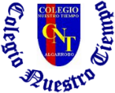
Colegio Nuestro Tiempo - R.B.D.: 14.507-6
Teacher of English Language: Francisca Alvarez P.
Profesor de Artes Musicales: Cristóbal Baeza
Guía de trabajo N°9
Idioma extranjero: Inglés Y Artes Musicales
Séptimo Básico
Semana 9

Name: ____________________________________________________________ Date: May 25th, 2020

Total score: 15 points Score: ____________
Objectives | To identify vocabulary related to unit 2: Healthy habits  To identify phrases to express agreement or disagreement
Unit 2: Healthy habits

AGREEMENT  Estoy de acuerdo | DISAGREEMENT  no estoy de acuerdo | QUALIFIED AGREEMENT parcialmente de acuerdo | HEALTHY  Saludable
Unhealthy  no saludable | EAT  comer | DRINK  beber | FAST FOOD  Comida rápida
JUNK FOOD  Comida chatarra | SALADS  ensaladas | MANY TIMES  Muchas veces | ALWAYS  siempre

Activity (15 pts)
1) Go to your STUDENT’S BOOK page 37 and do the activities 1, 2 and 3.
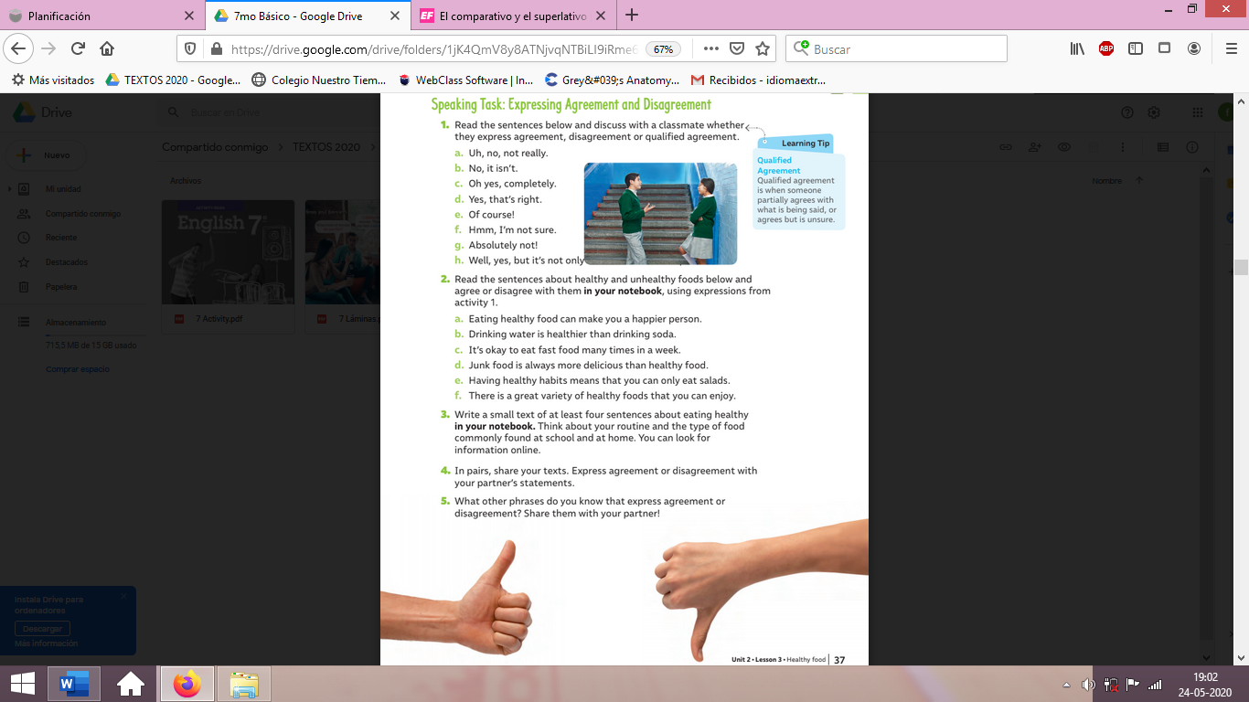

Recuerda!! : En caso de tener dudas o consultas sobre las actividades de alguna guía, no duden en escribir al correo idiomaextranjeroingles.cnt@gmail.com . Así mismo, si es posible tomar fotos y/o enviar las guías de trabajo de inglés realizadas para ser revisadas y entregar retroalimentación de sus trabajos.

Actividad Música
Objetivo: Reconocer en la música popular elementos culturales de un país.

En esta actividad te invito a escuchar la canción Sube a Nacer Conmigo Hermano de la obra Alturas de Machu Picchu de Los Jaivas, puedes acceder desde el siguiente link:

Link Canción
https://youtu.be/9OsLIi2YgAQ

A continuación responde las siguientes preguntas:

- ¿Te gustó la canción?
- ¿Sabes donde fue grabada?
- ¿Conoces la obra Alturas de Machu Picchu?
- Realiza una pequeña reseña de esa obra.

Recuerda enviar las actividades realizadas junto a tus dudas y comentarios al mail crisbamusica@gmail.com para que sigamos en contacto y avancemos juntos en este tiempo.

